 |  | Zákazník:
 |  |  | Základní škola
 |  |  | Žatec
 |  |  | P. Bezruče 2000
 |  |  | Ičo: 60275839
CENOVÁ NABÍDKA č.2023-266.2
zařízení | typ | rozměr cm | cena/1ks | ks | celkem
Myčka průběžná Fagor | CO-142 DD | 63x75x147 |  | 1 | 79 900,00 Kč
včetně dávkovačů detergentů
Vstupní předmycí stůl |  | 125x73x85 |  | 1 | 29 900,00 Kč
- zadní lem, spodní police, vedení košů, široký dřez
Tlaková sprcha s ramínkem | DOC-4+ |  |  | 1 | 5 500,00 Kč
Mycí koš na talíře |  |  | 450 Kč | 2 | 900,00 Kč
Výstupní stůl – zadní lem, spodní police, vedení košů |  | 70x73x85 |  | 1 | 18 600,00 Kč
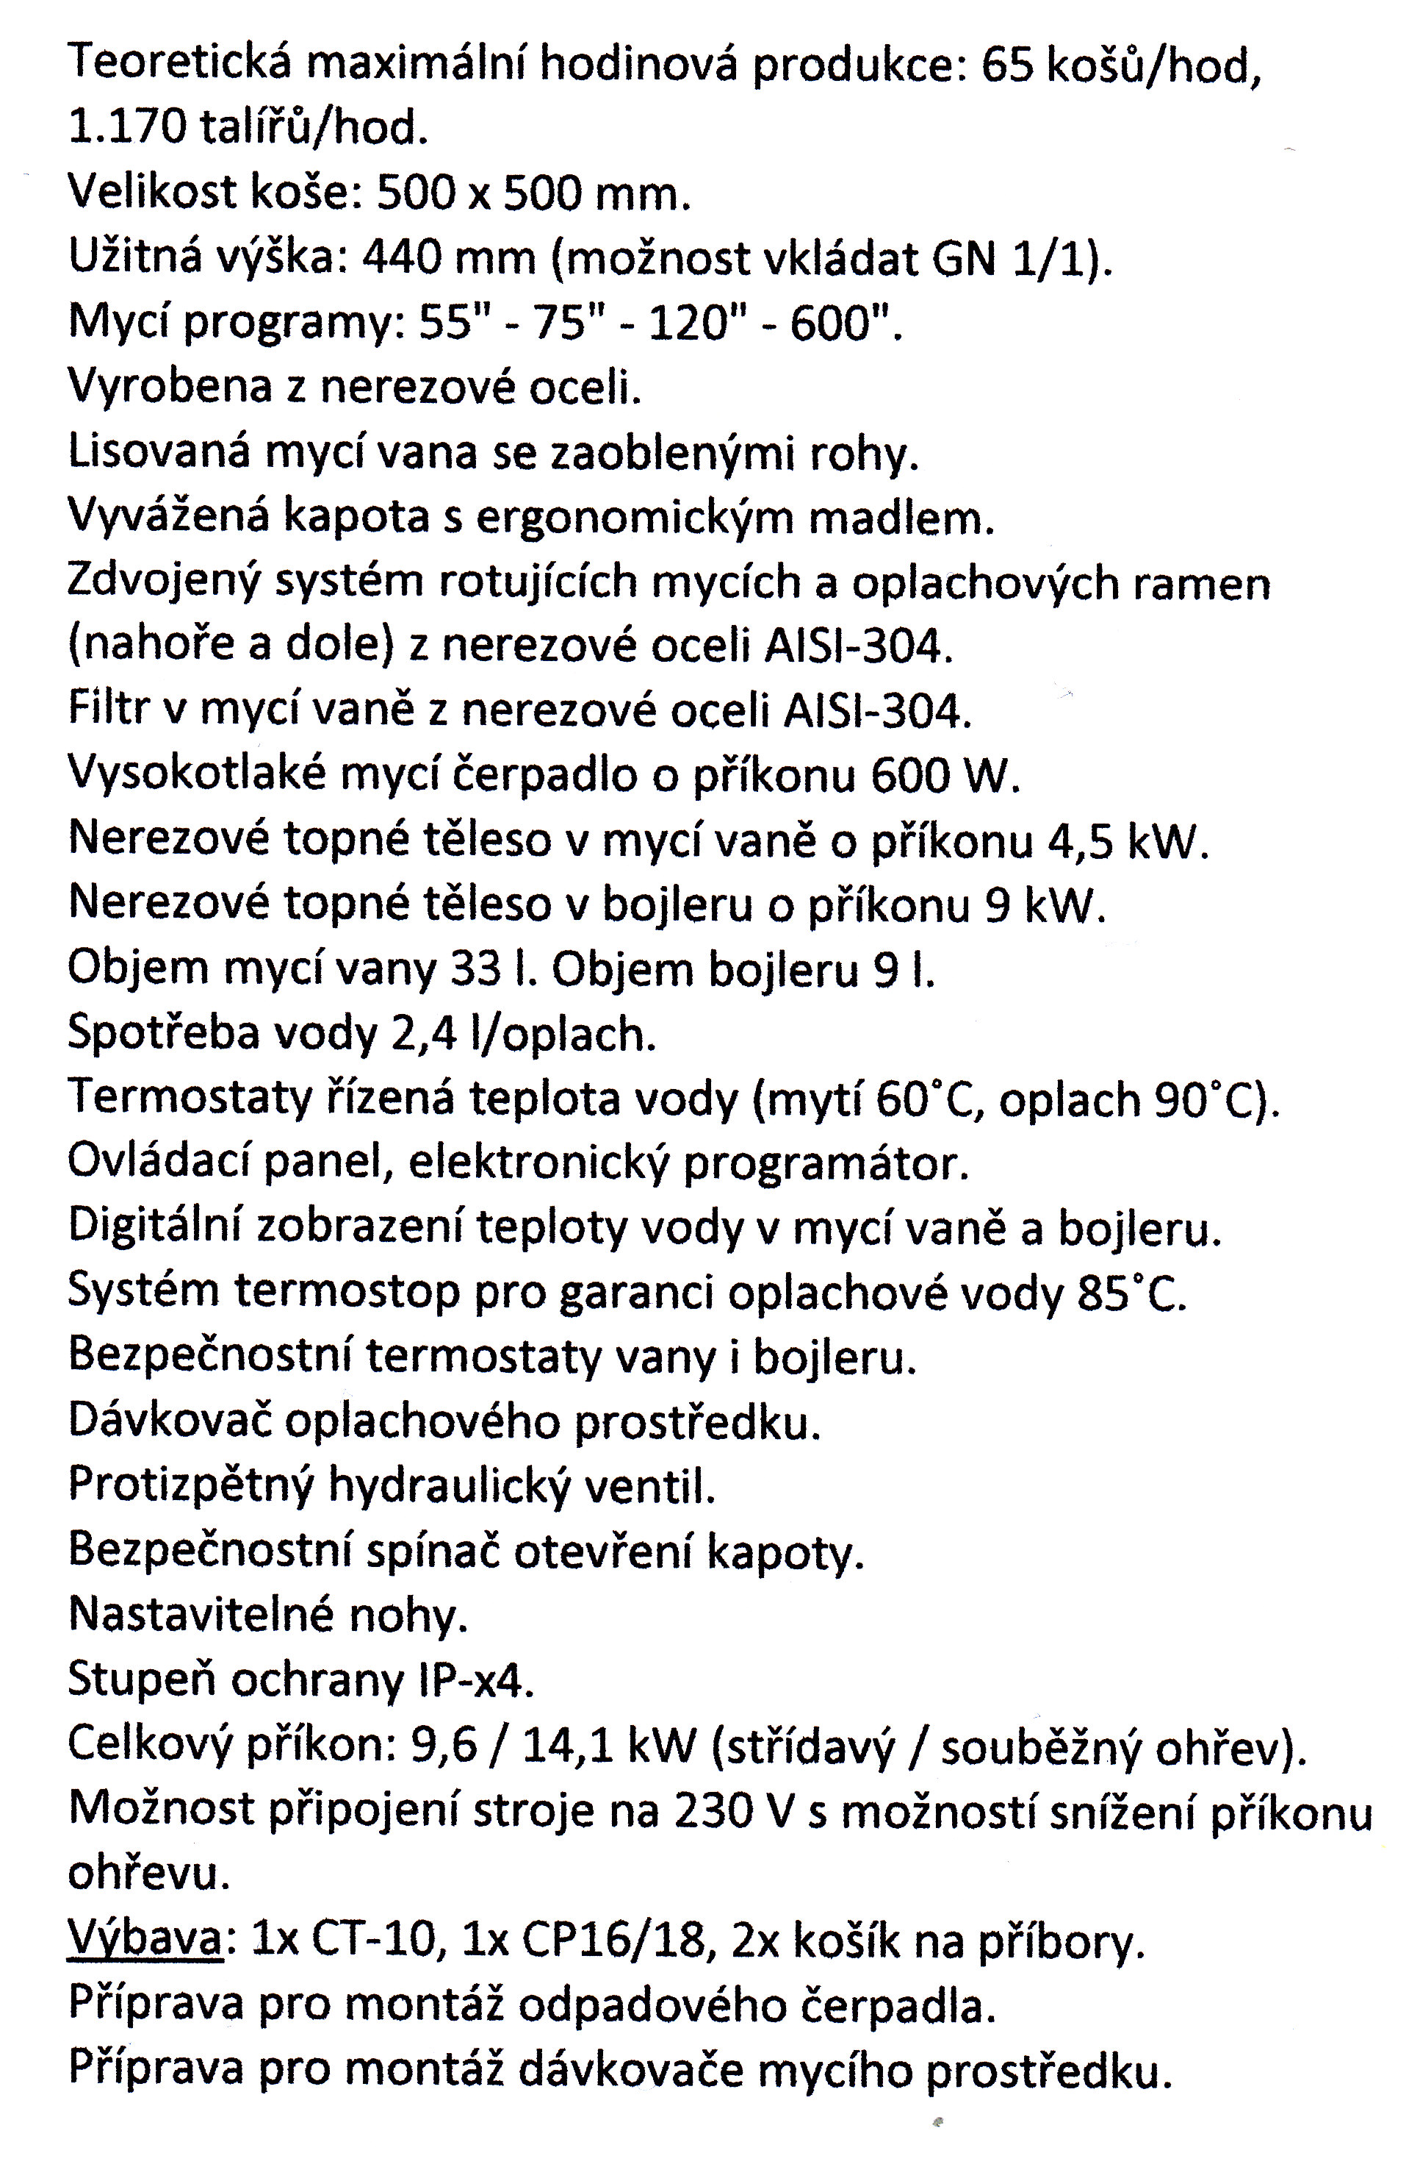
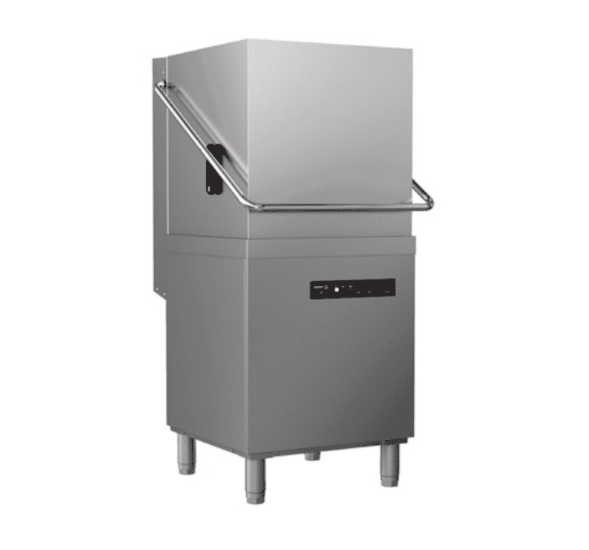

Záruka 24 měsíců
Termín dodání: do 60ti dní od obdržení závazné objednávky
Provádíme záruční i pozáruční servis
Celkem bez DPH |  |  |  |  | 134 800,00 Kč
demontáž a ekolikvidace starého zařízení |  |  |  |  | 1 250,00 Kč
doprava, cestovné |  |  |  |  | 800,00 Kč
montáž na stavební přípojky |  |  |  |  | 4 000,00 Kč
Zaškolení obsluhy |  |  |  |  | ZDARMA
Celkem bez DPH vč. montáže |  |  |  |  | 140 850,00 Kč
DPH | 21 | % |  |  | 29 578,50 Kč
Celkem vč. DPH |  |  |  |  | 170 428,50 Kč
 |  | 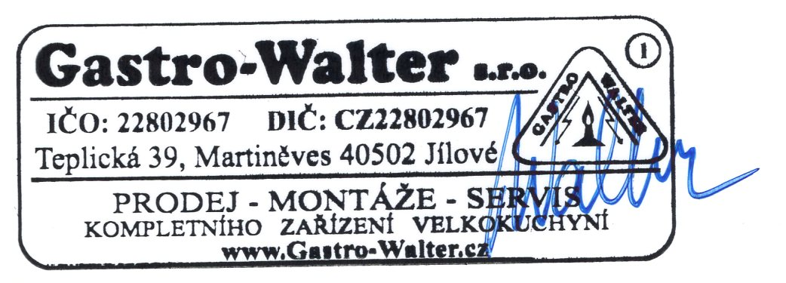
V Děčíně dne: | 12.9.23
 | Vypracoval: Radek Walter

